

商业数据分析
题 目： 基于Superstore的零售利润与用户分析
学 院： 数据科学学院
专业班级： 大数据242
学 号： 2024454995304
姓 名： 周璐瑶
完成日期： 2026.10.30
评分维度 | 评分要点（子项及分值） | 得分
1. 数据获取合规性与清洗质量（15分） | ① 来源合规、白名单方式、合规声明完整（5）；② 数据量达标、抽样方法与随机种子说明（4）；③ 清洗完整、异常/缺失/重复处理、多表对齐（4）；④ 可导出 CSV/JSON/SQLite 复用（2）
2. 商业分析模型应用深度（20分） | ① 模型≥3种、选型与场景匹配（6）；② 计算正确、参数与阈值有业务依据（6）；③ 预测类含置信区间与回测误差（4）；④ 结论与模型一一对应（4）
3. 可视化复现与大屏质量（25分） | ① 图表≥10张、类别覆盖全面（6）；② 模板复现≥10种、风格细节贴近原作（7）；③ 业务模型图≥6张、与模型对应（6）；④ 交互大屏≥1个、组件≥6、有联动/下钻（6）
4. 代码规范性与文档完整性（10分） | ① 目录结构清晰、注释充分（3）；② README 详实、依赖明确（3）；③ 可一键复现（2）；④ 图表命名与索引规范（2）
5. 期末大论文质量（25分） | ① 题目创新性与针对性（4）；② 摘要概括性、关键词相关性（4）；③ 正文逻辑性与技术深度（10）；④ 商业建议可行性与数据支撑（7）
6. 创新性与商业洞察深度（5分） | ① 引入新工具/新方法（2）；② 提出有效商业建议（2）；③ 体现批判性思维（1）
总 分 | （各维度得分相加）
数 据 科 学 学 院

基于Superstore的零售利润与用户分析
周璐瑶
（嘉兴大学 数据科学学院）

摘要
随着零售行业的竞争加剧，企业普遍面临“增收不增利”的经营痛点。如何从海量交易数据中挖掘利润流失原因并实现精准营销，成为商业数据分析的核心议题。本文以Tableau官方公开的Superstore零售数据集为基础，运用Python技术栈完成从数据获取、清洗治理、模型分析到可视化大屏呈现的端到端分析流程。研究首先对数据进行了严格清洗，并基于Kimball维度建模理论重构了包含1张事实表与4张维度表的星型模型。随后，结合帕累托/ABC分类、RFM模型、K-Means聚类、同期群留存分析及Holt-Winters 指数平滑预测等 10 种商业分析模型，深度剖析了商品结构、客户价值与折扣弹性。研究发现，35%的头部子类贡献了81%的利润，且折扣率超过 20% 后订单利润率即由正转负。最后，基于Python Dash框架搭建了包含9个联动组件的交互式商业大屏，为管理层提供了动态的决策支持，并针对性地提出了库存优化、折扣审批红线及高价值客户召回等商业建议。
关键词：商业数据分析；RFM模型；数据可视化；帕累托分析

引言

研究背景
随着数字经济与零售行业的深度融合，传统零售企业积累了海量的交易流水、客户档案与商品数据。然而，许多企业在日常经营中往往过度关注“销售规模”的增长，却忽视了“利润质量”的同步提升，普遍陷入“增收不增利”的经营困境。一方面，盲目且缺乏数据支撑的促销打折活动大量侵蚀了企业利润；另一方面，粗放式的客户管理导致高价值客户流失，复购率低下。在这样的大背景下，如何运用商业数据分析技术，从错综复杂的数据中挖掘利润流失的根本原因，精准刻画用户价值分层，并借助直观的数据可视化手段赋能管理层决策，已成为零售企业实现数字化转型、降本增效的必由之路。

研究目的
本研究旨在以 Tableau 官方公开的 Superstore 真实零售数据集为研究对象，运用 Python 技术栈Pandas, Matplotlib, Scikit-learn, Dash 等完成从数据获取、清洗治理、深度建模到可视化大屏呈现的端到端分析流程。
具体研究目的包括：第一，通过严谨的数据清洗与星型模型重构，保障数据逻辑自洽；第二，应用帕累托/ABC分类、折扣弹性回归等模型，定位严重拖累企业利润的“黑洞商品”，并测算折扣盈亏平衡点；第三，结合 RFM 模型、同期群留存分析与 K-Means 聚类算法，立体化刻画客户画像，识别核心客群；第四，搭建具备全局联动能力的交互式商业大屏，将复杂的分析结果转化为直观易懂的可视化界面。

研究意义
在实践意义方面：本研究提炼出的业务洞察与商业建议，如严控 20% 折扣红线、优化 SKU 结构、针对高价值客户的差异化运营等，可直接为零售企业的定价策略、库存管理与营销投放提供决策依据。同时，本研究搭建的交互式大屏能大幅降低非技术背景管理人员的使用门槛，提升数据驱动决策的效率。
在方法论意义方面：本研究打破了传统依赖 Excel 或高门槛 BI 软件的局限，完整验证了“纯 Python 生态”在商业数据分析中的落地可行性。从底层数据治理、多表主外键对齐，到复杂机器学习模型与暗黑主题可视化大屏的生成，为同类商业数据分析项目提供了一套可复用、标准化的技术范式与工程化参考。

数据准备与预处理

数据源介绍
本研究选用的数据源为 Sample - Superstore。该数据集最初由 Tableau 官方公开发布，被广泛应用于商业智能（BI）、数据可视化和机器学习等教学与实践领域。
数据规模：数据集包含 2015 年至 2018 年间的真实零售交易记录，主表记录数为 9994 条^{[1]}。
字段说明：涵盖订单信息（Order ID、Order Date）、客户特征（Customer ID、Segment）、商品属性（Category、Sub-Category、Product Name）、财务指标（Sales、Quantity、Discount、Profit）以及地理区域（State、City、Region）等多维数据。
本研究所用数据集共包含 9994 条交易记录，涉及 21 个核心字段。数据覆盖了美国 4 个大区、49 个州，时间跨度为 2015 年 1 月至 2018 年 12 月，共计包含 5009 个独立订单、793 位真实客户与 1,862 种商品。其销售总额高达 229.7 万美元，利润总额为 28.6 万美元，数据规模与业务维度完全满足本次商业分析的需求。在 01_load.ipynb 代码中，自动统计了原始数据的整体情况，生成了表 1 数据集概况总览表 t01_data_overview.csv。
表 1 数据集概况总览表
指标 | 取值
记录数（行） | 9994
字段数（列） | 21
订单数（Order ID 去重） | 5009
客户数（Customer ID 去重） | 793
商品数（Product ID 去重） | 1862
时间跨度 | 2015-01-03 ~ 2018-12-30
销售总额（元） | 2297200.86
利润总额（元） | 286397.02
国家/地区 | United States（4 个大区、49 个州）

合规获取方式
本数据的获取严格遵循课程要求的白名单方式，全程未使用任何爬虫技术。从官方公开渠道下载了原始的 Excel 文件，在 Python 中读取原始 Excel 后，通过Python代码生成了一份标准化的 CSV 副本orders_raw.csv，作为后续清洗的唯一输入源。

数据来源合规声明
为恪守学术诚信与数据合规要求，特作以下声明：
数据源 URL：https://public.tableau.com/app/resources/sample
获取日期：2026年10月22日
授权/License 说明：该数据集为 Tableau 官方公开示例数据集，供学习、教学与作品集使用。
软件使用声明：仅取其中的数据文件进行分析，未使用 Tableau、Power BI 等商业 BI 软件出图，论文中呈现的全部图表与交互大屏均由 Python 代码生成。

数据集概述
本文基于 Kimball 维度建模理论，将原始数据重构为星型模型。该模型由 1 张事实表和 4 张维度表组成，具体结构如下：

事实表（Fact Table）
fact_orders：订单事实表，记录每一笔订单明细的度量值，如销售额、利润、折扣率、数量。主键为 RowID。

维度表（Dimension Tables）
dim_customer：客户维度表，记录客户的名称、细分（Segment）、所在州与城市。主键为 Customer ID。
dim_product：商品维度表，记录商品名称、大类（Category）与子类（Sub-Category）。主键为 Product ID。
dim_geo：地理维度表，记录州、城市与对应的大区（Region）。主键为 (State, City) 组合键。
dim_date：日期维度表，包含完整的日期序列及派生的年、季度、月份、是否周末等属性。主键为 Date。

数据清洗与治理
原始数据往往存在缺失、重复或逻辑异常，且单表结构无法支撑高效的多维分析。本文利用 Python 编写了清洗与治理脚本，对原始数据进行了严格的 ETL 处理。为了保障数据治理的透明度与可复现性，本研究在代码中构建了表 2 数据清洗操作日志表 (t02_clean_log.csv)，确保治理过程的可追溯性。
表 2 数据清洗操作日志表
步骤 | 处理前 | 处理后 | 说明
重复值处理 | 9994 | 9993 | Row ID 重复 0 条；业务键重复 1 条，均保留首条
缺失值处理 | 11 | 0 | 缺失字段 ['Postal Code']；按 State 众数回填后被填 11 条，转 int64
异常值处理 | 9993 | 9993 | 规则删除 0 条非正销售额、0 条非正数量、0 条发货早于下单；IQR(3倍) 标记极端值 1314 条，保留不删
类型与派生 | 9993 | 9993 | 日期转 datetime；派生 Year/Quarter/Month/YM/YQ、利润率、单价、发货天数、亏损标记、折扣区间共 12 个衍生字段

数据清洗

重复值处理
以 Row ID 作为主键进行精确去重；同时，以 Order ID, Product ID, Quantity, Sales 组合作为业务键，排查并剔除了因系统录入导致的完全重复明细行。

缺失值处理
针对原始数据中 Postal Code存在的缺失，本研究未采取简单删除的方法，而是利用业务逻辑，提取该客户State的Postal Code众数进行分组回填；若仍无法匹配，则统一填充为 -1 并转为整数类型，以此保障地理维度数据的完整性。

异常值检测与剔除
采用“规则筛查 + IQR四分位距标记”双策略：首先，通过硬性规则直接剔除 Sales <= 0、Quantity <= 0 以及 Ship Date 早于 Order Date 的逻辑错误记录；其次，针对销售额与利润，利用 3 倍 IQR 法则识别极端长尾值。对于极端值，考虑到其往往是真实存在的大额交易，若直接删除会低估长尾贡献，因此仅对其进行打标（is_outlier = True）供后续稳健性检验，不直接剔除。

数据转换
为满足后续时间序列预测与多维透视分析的需求，本研究完成了数据类型统一与 12 个衍生字段的构建：
时间维度：将字符串转为 datetime 格式，并提取出年（Year）、季（Quarter）、月（Month）、年月（YM）等特征。
业务派生：计算了利润率（Profit Margin）、单价（Unit Price）、发货天数（Ship Days）、亏损标记（Is Loss）。同时，使用 pd.cut 将连续型折扣率离散化为 7 个折扣区间（Discount Band），为后续的折扣弹性回归模型奠定基础。

星型模型重构与主外键对齐^{[2]}
为了消除单表带来的数据冗余，并满足大作业“多表主外键对齐”的规范，本研究基于 Kimball 维度建模理论，将清洗后的宽表重构为星型模型：1 张事实表：fact_orders，包含所有交易度量值；4 张维度表：dim_customer（客户维）、dim_product（商品维）、dim_geo（地理维）、dim_date（日期维）；外键校验：代码中通过 fact["Customer ID"].isin(dim_customer["Customer ID"]).all() 等断言语句，自动校验了四张维度表的外键覆盖率。经校验，所有维度数据 100% 匹配通过，无孤儿数据，实现了严谨的星型模型闭环。

数据导出
清洗及建模完成后，本研究将结果导出了三种格式：
CSV 宽表（orders_clean.csv）：供后续的 EDA 与模型分析脚本直接读取；
JSON 文件（fact_orders.json）：满足 NoSQL 格式输出与网页前端调用；
SQLite 数据库（superstore.db）：将 1 事实 4 维度共 5 张表写入本地关系型数据库，极大地提升了数据查询效率与持久化复用能力。

商业分析模型

模型选型
本研究共选取了 10 种核心商业分析模型，分别对应产出 10 张业务模型图:
- 帕累托（ABC分类）模型：识别核心盈利商品。
- 波士顿矩阵模型：商品战略定位与四象限划分。
- RFM 八分类模型：基于业务规则的客户价值分层。
- RFM 气泡图：多维数据下的客户分布可视化。
- 同期群（Cohort）留存分析：评估客户生命周期。
- K-Means 聚类算法：机器学习视角的客户画像交叉验证。
- Holt-Winters 时间序列：预测未来销售趋势并回测。
- Apriori 关联规则：挖掘购物篮交叉销售机会。
- 折扣弹性二次回归：量化折扣对利润的侵蚀临界点。
- 折扣漏斗转化模型：透视不同折扣深度的利润转化。

参数与阈值设定依据
- ABC 分类线：以累计利润贡献度达 80% 作为 A 类切分标准（二八定律）。
- 波士顿矩阵界限：横轴相对份额取 0.35，纵轴以 2018 年销售增长率为基准线。
- RFM 切分阈值：针对右偏长尾分布，采用中位数作为高低划分界线。
- K-Means 参数：综合轮廓系数与业务可解释性，取 K=4。
- Apriori 阈值：最小支持度 0.8%，最小置信度 15%。

模型计算与验证

帕累托分析：寻找利润“现金牛”
经帕累托模型测算，企业的利润结构呈现极高的集中度。如图 4-1所示，6 个子类别——复印机、手机、配件等，贡献了 80% 的利润（A类）；而“书柜”与“桌子”等 3 个子类别出现了严重的利润亏损。企业需要高度聚焦 A 类商品，发挥其“现金牛”作用。
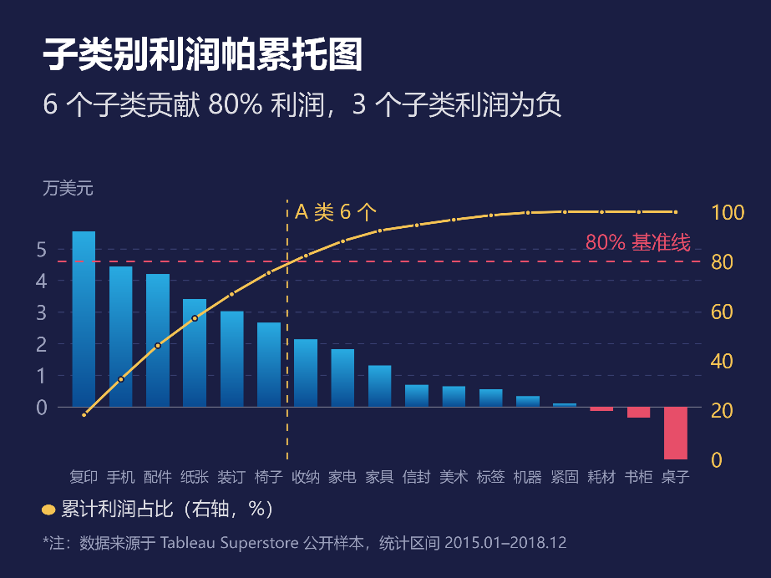
图 4-1

波士顿矩阵：商品战略定位
以子类销售额与最大子类（手机）的比值作为相对规模的代理指标，以 2018 年整体增速 20.4% 为分界，构建 BCG 矩阵，如图 4-2。明星象限为手机、装订、配件、复印机，仅占 37.0% 的销售额，却贡献 60.2% 的利润，应持续加码；金牛象限的椅子、收纳、桌子、机器占 41.3% 的销售额，利润贡献仅 11.7%，其中桌子利润率 −8.6%、机器增速 −22.1%，实为“有规模无质量”的伪金牛；瘦狗象限的书柜与耗材分别亏损 3.0% 与 2.5%，应优先精简 SKU。
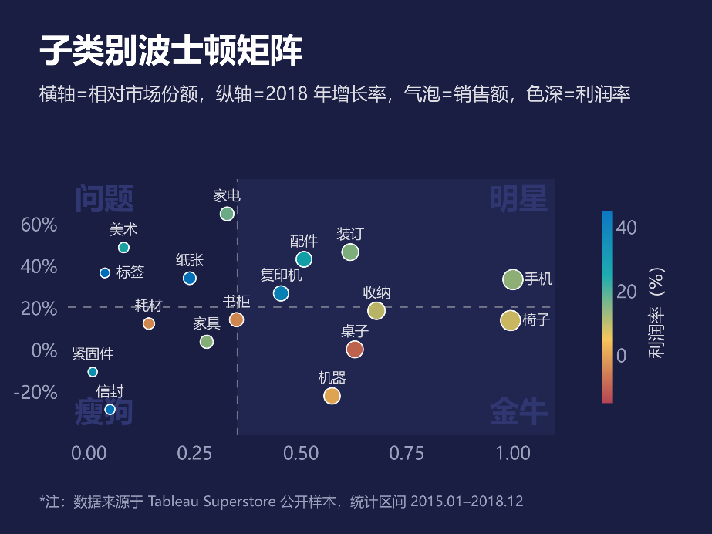
图 4-2

RFM 八分类：客户价值结构
基于中位数切分的 RFM 模型如图 4-3所示，“重要价值客户”群体以 199 人的规模，贡献了高达 39.5% 的销售额，是企业的核心基本盘；“重要唤回客户”贡献了 24.2% 的销售额，但近期活跃度下降，面临流失风险。
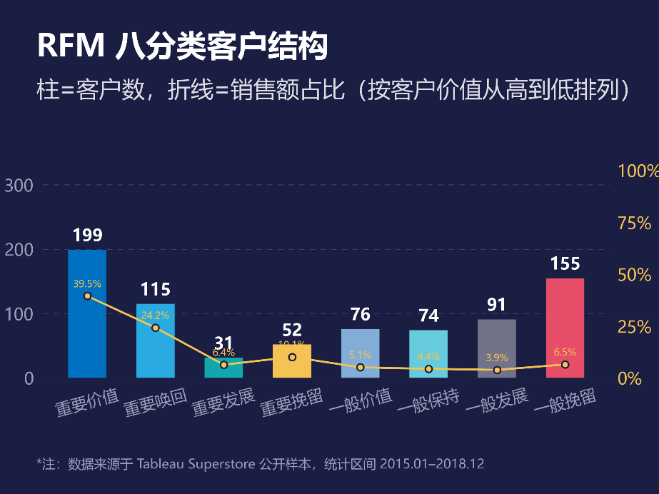
图 4-3

RFM 气泡图：客户分布多维透视
通过横轴、纵轴（频次 F）、气泡大小（金额 M）和颜色（RFM 分类）的散点图 4-4所示，直观验证了上述结论。高频次、高金额的深蓝色气泡密集分布在 R 中位数左侧，这批客户近期活跃且消费力强，是精准营销的重点目标。
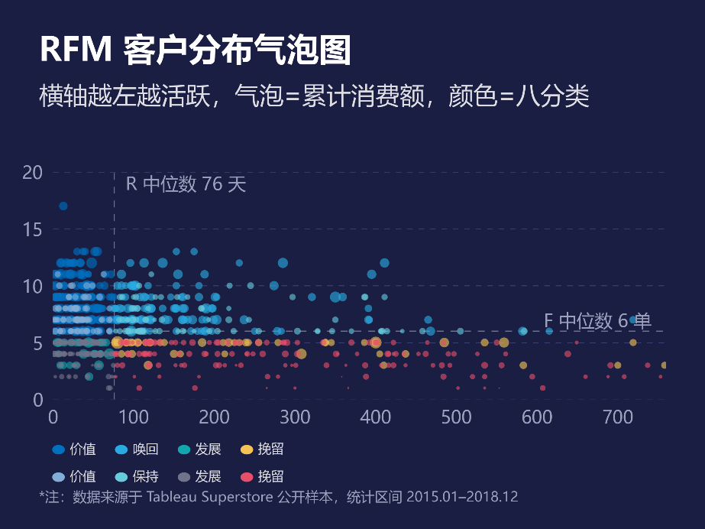
图 4-4

同期群留存：透视客户生命周期
通过追踪按月首购分组的 Cohort 群体，月度留存热力图 4-5揭示了一个的业务痛点：绝大多数群组在首月后的次月留存率断崖式下跌至 10% 以下，并在随后 12 个月内低位徘徊。这说明企业拉新能力尚可，但严重缺乏新客促活与留存机制。
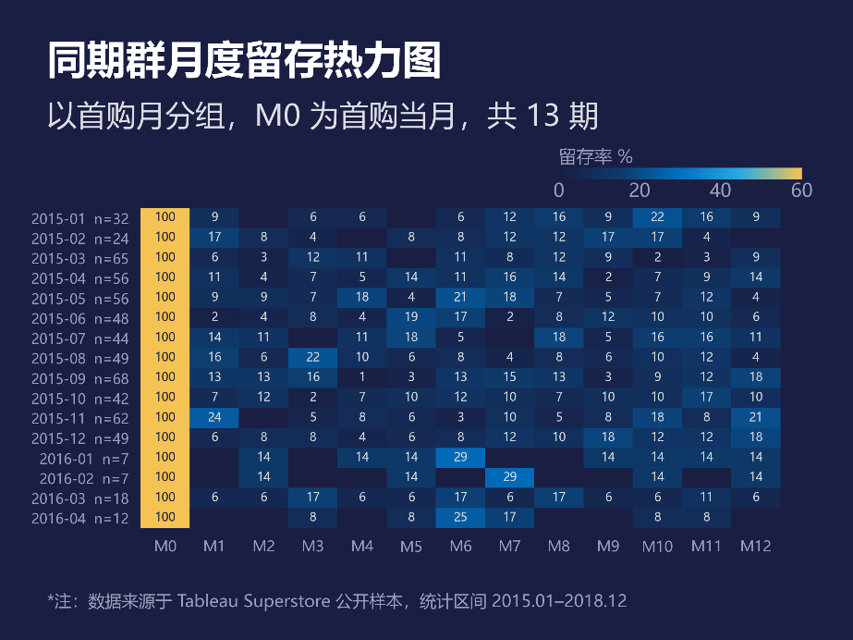
图 4-5

K-Means 聚类：机器学习交叉验证
利用 K-Means 算法（K=4）对标准化后的 RFM 指标进行聚类^{[3]}。客户被精准划分为簇3高价值型（367人）、簇1成长型（283人）、簇2潜力型（86人）与簇0低价值型（57人）。聚类结果与 RFM 规则分类高度吻合，验证了客户分层策略的可靠性。
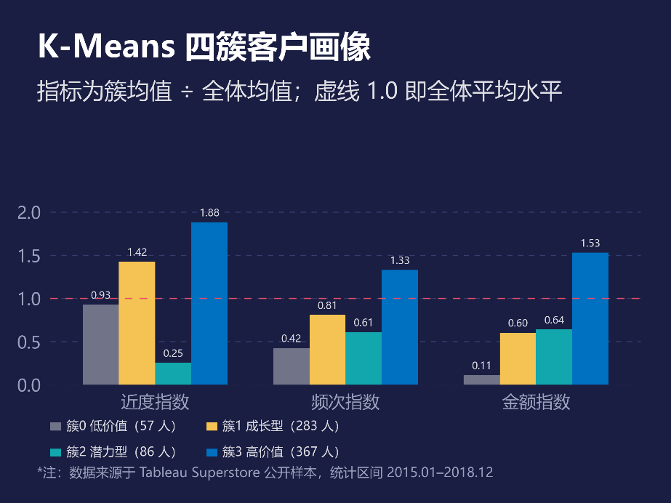
图 4-6

Holt-Winters 预测：趋势预警与回测
为预测未来走势，构建了 Holt-Winters 加法季节性预测模型。如图 4-7所示，留出最后 6 期回测显示，MAPE为 15.6%。模型输出了未来 6 期的点预测值及 95% 置信区间，预测显示 2019 年上半年销售额将呈震荡上行趋势，可作为库存备货的参考。
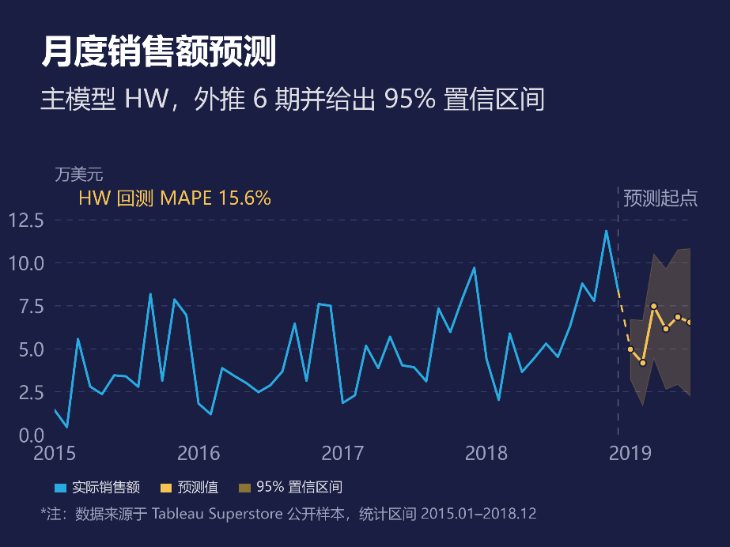
图 4-7

Apriori 关联规则：购物篮交叉销售
如图 4-8所示，算法成功挖掘出 82 条强关联组合。“装订 + 纸张 → 家电”的提升度最高，其次是“美术 + 装订 → 手机”。这为电商平台的“组合套餐”与“凑单满减”策略提供了直接的底层数据支撑，能有效提升客单价。
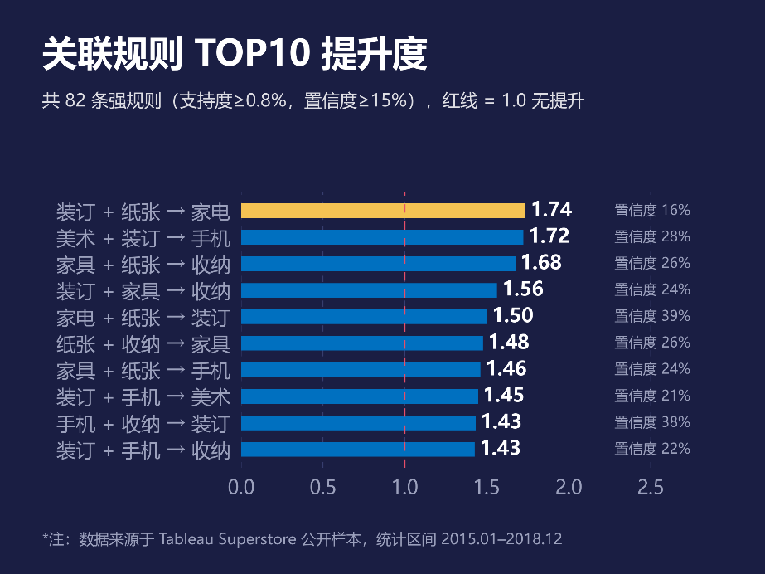
图 4-8

折扣弹性回归：量化利润侵蚀临界点
基于订单级利润率构建二次多项式回归模型$y=β_{0}+β_{1}x+β_{2}x^{2}$，其中$y$为订单级利润率，$x$为订单折扣率；拟合得$R^{2}=0.58$。如图 4-9曲线拟合显示，折扣与利润率呈显著负相关。实证预警线为 20%，当折扣突破该阈值后，订单利润迅速转负。模型测算出整体盈亏平衡点约为 35%，明显高于实证红线，原因在于低折扣段样本高度密集、拟合曲线在此区间偏平，而 40% 以上高折扣样本占比不足 4%却集中了极端亏损点，将拟合零点整体右推。因此经营上应以实证 20% 为准，模型测算的 35% 仅作为理论上限参考。
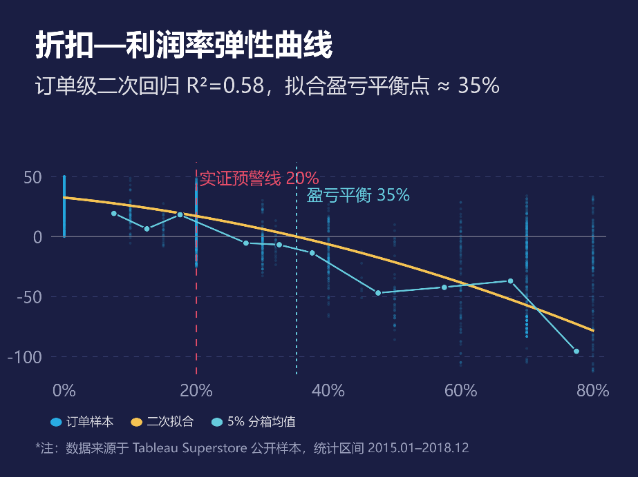
图 4-9

折扣深度漏斗：转化与利润的权衡
图 4-10直观展示了不同折扣深度的转化代价：全部 5009 笔订单中，有 59% 使用了折扣；当折扣深度大于 20% 时，虽然促成了 1020 单交易，但该层级利润率已暴跌至 -20.0%，显然该行为不可取。
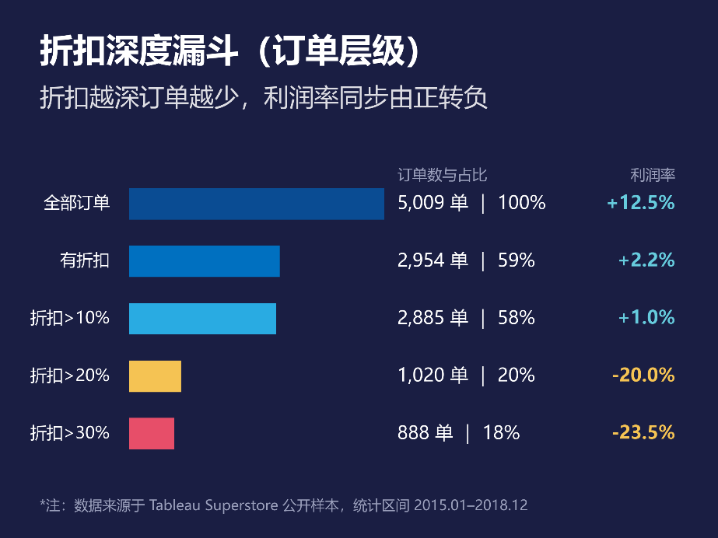
图 4-10

Python 数据分析与可视化
本部分基于纯 Python 技术栈，如Matplotlib、Seaborn、Plotly、Dash 等，将前述的清洗数据与模型结果进行了多维度、多层次的视觉呈现。全程未使用 Power BI、Tableau 等 BI 软件，所有图表均由代码原生渲染。

数据探索性分析
在开展深度模型分析前，为了全方位探查企业经营状况，本研究基于 Python 编写了自动化 EDA 脚本，该脚本围绕总体概览（t10）、时间趋势（t11）、结构占比（t12~t19）以及深度归因（t20~t24）四个维度，自动化生成了 15 张底层统计明细表，详见github仓库。本节选取其中最具代表性的 4 张核心可视化图表进行深入解读。

时间维度
如图 5-1所示，从近四年大盘来看，企业销售总额由 48 万美元稳步攀升至 73 万美元。然而增长率曲线显示，2017 年增速达到巅峰后，2018 年增速回落至 20%。这表明企业在经历了高速扩张后，遭遇了增长瓶颈，亟需从“粗放式规模扩张”向“精细化利润提升”转型。
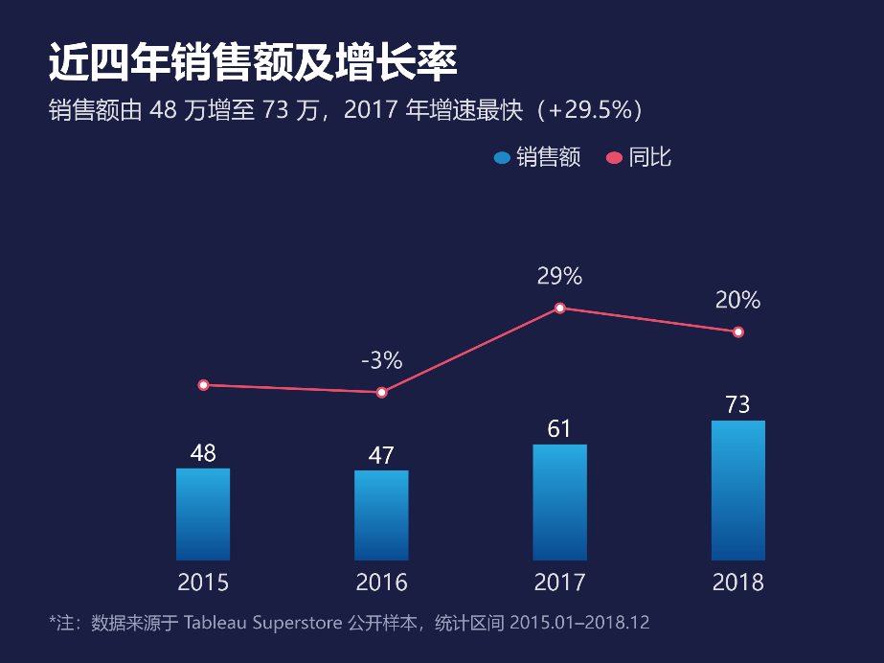
图 5-1

地域维度
在空间分布上，各州业绩呈现明显的断层。如图 5-2所示，加州（California）以 46 万美元的销售额遥遥领先，占全国总额的 19.9%；纽约州与德州紧随其后。这说明企业的核心营收高度依赖于少数几个头部州，未来的线下营销资源应予以重点倾斜。
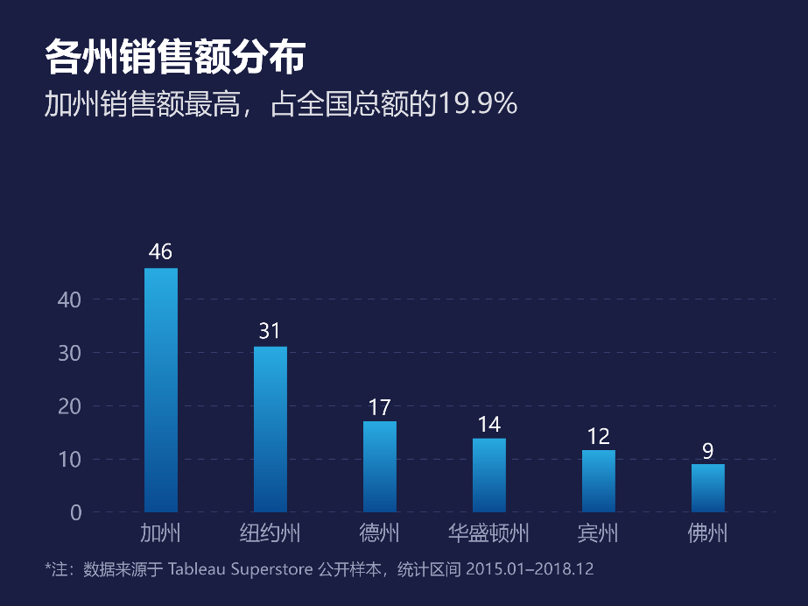
图 5-2

客户维度
客户集中度水球图 5-3直观揭示了企业客户结构的极端分布：仅 TOP 20% 的158位头部客户贡献了全公司 48% 的销售额。这批高净值人群是企业的“利润压舱石”，必须建立专属的 VIP 运营机制以防止流失。
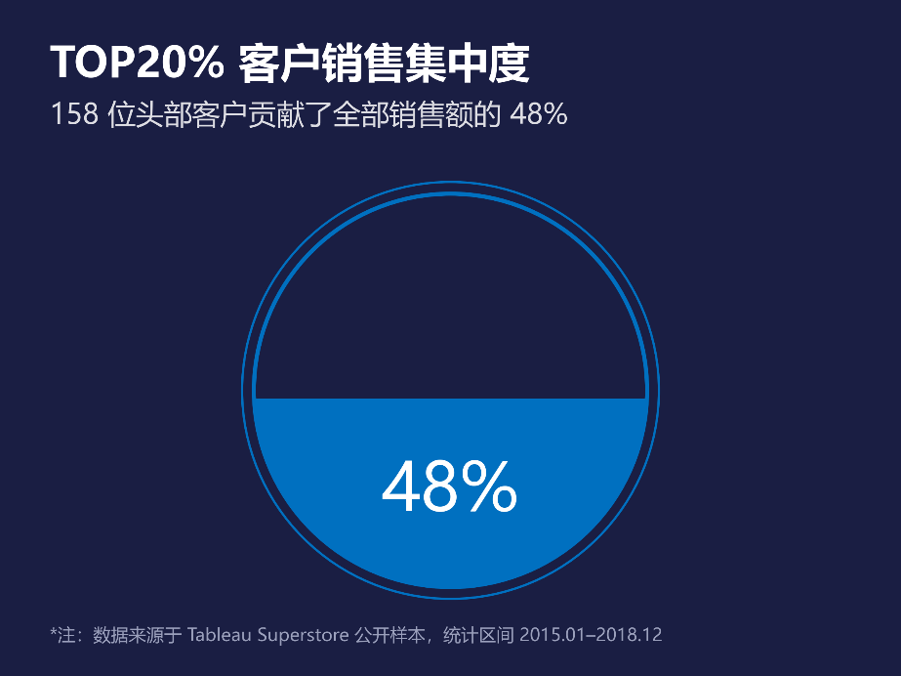
图 5-3

商品维度
南丁格尔玫瑰图 5-4显示，在商品结构上手机与椅子的扇区面积最大，是销售规模最大的子类目；收纳、桌子、装订等紧随其后。然而销售规模大并不等同于利润高，部分规模庞大的品类其实暗藏严重的亏损风险，这也引出了后续深度归因分析的必要性。
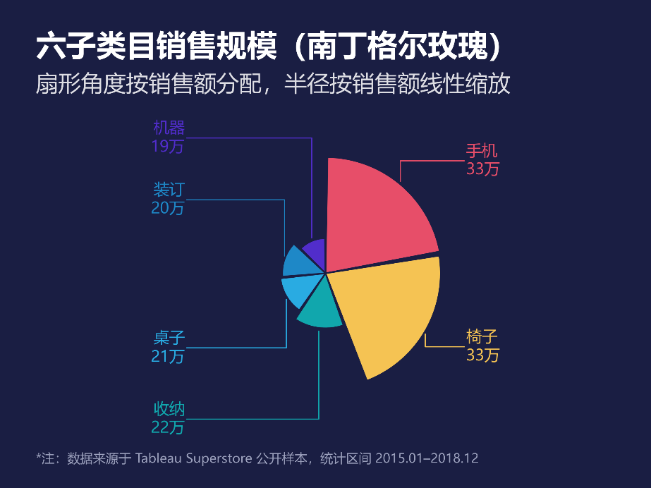
图 5-4

可视化模板复现
本研究利用 Python 原生代码复现了《Excel 数据可视化——从图表到数据大屏》^{[4]}一书中的多种经典高级图表模板。在复现过程中，结合真实业务数据进行了二次创新。本节精选了 10 张最具代表性的复现图表，分为 5 组进行对照解析。

双年度周期对比与变化率分析
图 5-5背靠背蝴蝶图：通过构建中心轴对称的双向条形结构，直观对比了核心州在 2017 年与 2018 年的销售额差异，有效解决了传统分组柱状图在双年对比时容易造成的视觉拥挤问题。
图 5-6对比滑珠图：采用固定暗灰色轨道与双端彩珠的设计，映射了各州利润率在两年间的变动趋势。该图优化了传统的簇状柱形图，提升了多维度指标对比的视觉清晰度。
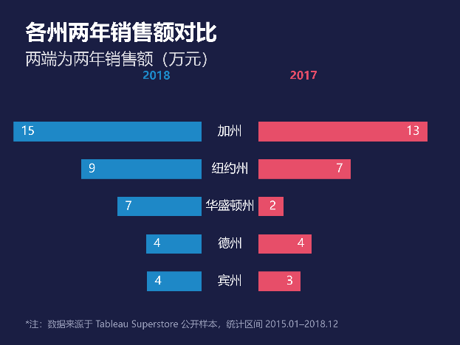  图 5-5背靠背蝴蝶图 | 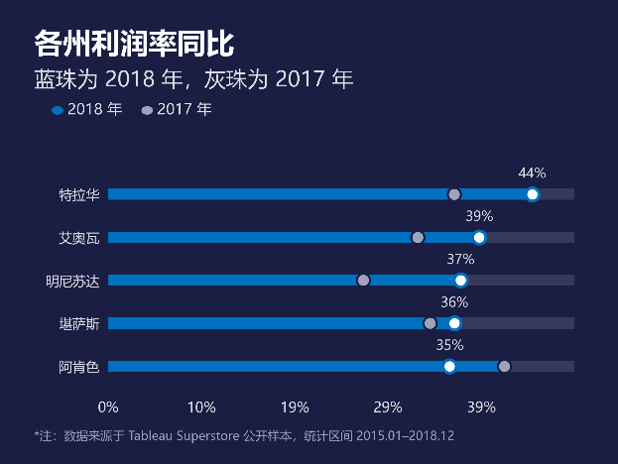  图 5-6对比滑珠图

客户生命周期追踪与业绩目标达成度评测
图 5-7渐变甘特图：复现了高精度的水平渐变进度条。条形长度表征高价值客户首单至末单的存续期，内部深色段量化了其活跃月份占比,如 Emily Phan 达 97%，为刻画客户生命周期提供了精细的颗粒度视角。
图 5-8目标子弹图：针对核心子类目销量，利用子弹图将“目标销量”与“实际销量”进行同框映射，直观揭示了各项业务的业绩缺口与达成率。
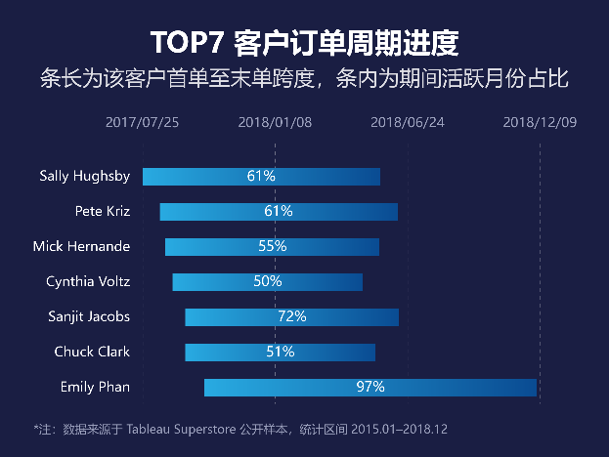  图 5-7渐变甘特图 | 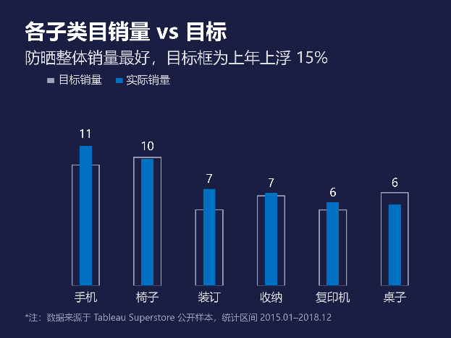  图 5-8目标子弹图

类别构成占比与多维客群结构透视
图 5-9南丁格尔圆环图：突破传统的直角坐标系限制，利用极坐标系的扇区面积与半径映射不同配送方式的销售贡献。环形分割线与暗色背景的对比，契合了现代商业大屏的展示规范。
图 5-10分客群堆叠柱形图：将核心子类目按个人、企业、家庭三类客群进行三段式堆叠呈现。不仅反映了总销量的规模，更透视了内部的客群结构分布，并辅以金色基准线进行目标校验。
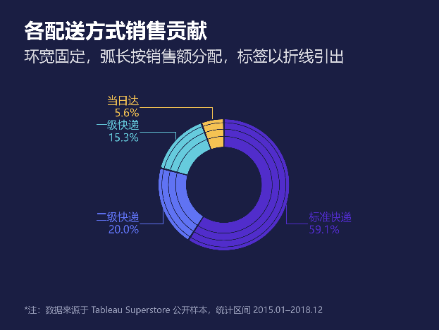  图 5-9南丁格尔圆环图 | 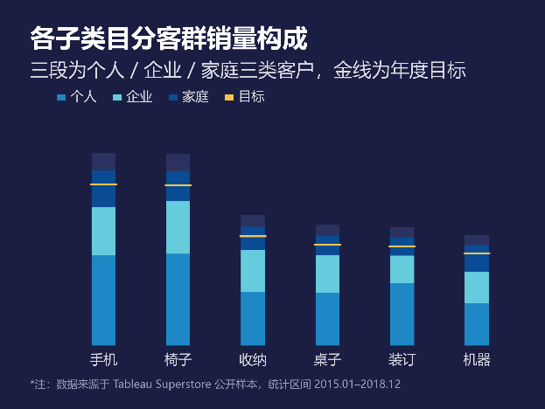  图 5-10分客群堆叠柱形图

经营利润率极值识别与宏观健康度监测
图 5-11利润率滑珠图：通过轨道的精准排布，客观呈现了各子类目利润率的离散程度。头部品类与尾部品类的极值差异清晰可见，有助于快速锁定利润薄弱环节。
图 5-12健康度仪表盘：运用 360° 环形刻度与红黄绿三色预警区间，对企业当前的净利率（12.5%）进行量化标定，实现了全局核心经营指标的可视化监控。
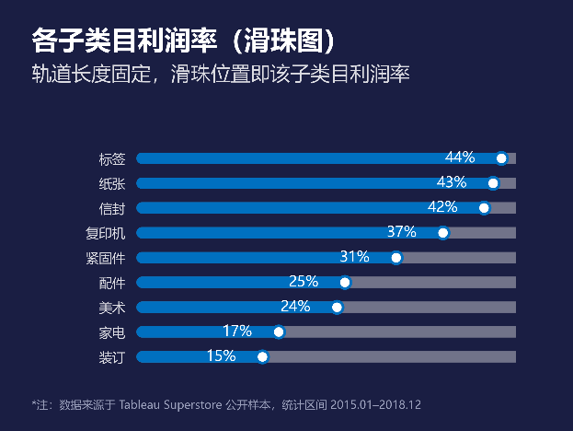  图 5-11利润率滑珠图 | 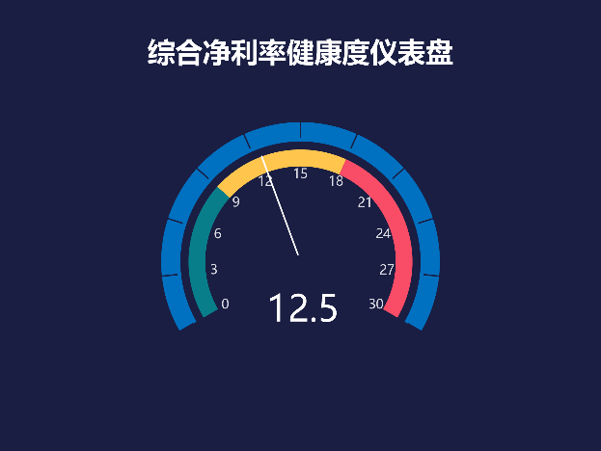  图 5-12健康度仪表盘

销售额时序动态演进与客户集中度测算
图 5-13平滑折线图：采用插值算法拟合了月度销售额的动态走势，并辅以底部区间色带进行时间标定。相比传统折线图，更有效地平滑了短期波动，凸显了年底大促等周期性峰值特征。
图 5-14多级玉玦图：采用多层同心圆弧结构，对客户销售集中度进行了精细分档，以放射状布局直观验证了“二八定律”，提升了比例数据的视觉可读性。
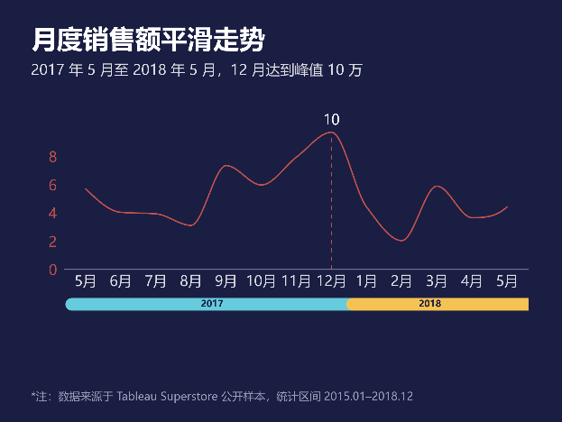  图 5-13平滑折线图 | 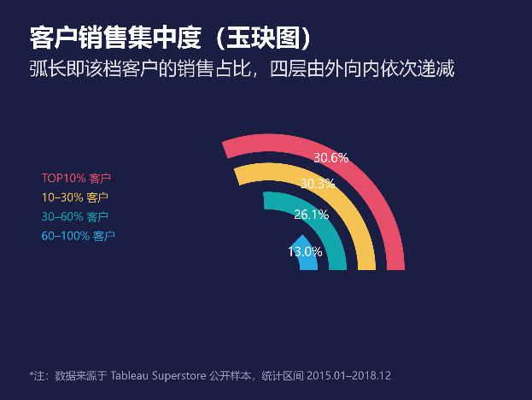  图 5-14多级玉玦图

业务模型图
为深入挖掘商品结构与客户价值等业务逻辑，本研究运用 Python 的 scikit-learn、statsmodels 等算法库，针对不同场景构建了 10 种核心分析模型。为避免正文冗长与图表重复，这 10 张高阶业务模型图的详细解析已在第 4.3 节中结合模型计算过程逐一呈现，此处仅对模型图表与第 4 章的对应关系进行汇总，如表 3 业务模型图汇总索引。此外，为保障分析过程的透明度与结果的可复现性，上述模型计算的中间明细与聚合指标共 11 张底层结果表，如 t32_abc_subcategory.csv 等统一存放于开源仓库的 outputs/tables/ 目录中，作为正文所有图表与商业结论的底层数据支撑。
表 3 业务模型图汇总索引
序号 | 商业分析模型 | 产出图表名称 | 核心业务洞察
1 | 帕累托（ABC分类） | 图 4-1 子类别利润帕累托图 | 6个子类贡献80%利润，3个子类严重亏损
2 | 波士顿矩阵 | 图 4-2 子类别波士顿矩阵 | 4个子类以 37% 销售额贡献 60% 利润
3 | RFM 八分类 | 图 4-3 RFM八分类客户结构图 | 重要价值客户199人，贡献39.5%销售额
4 | RFM 气泡图 | 图 4-4 RFM客户分布气泡图 | 多维展示高频高消费客户群分布特征
5 | 同期群留存（Cohort） | 图 4-5 同期群月度留存热力图 | 次月留存率断崖式下跌，亟待强化促活
6 | K-Means 聚类 | 图 4-6 K-Means四簇客户画像 | 机器算法交叉验证，划分出高价值等四簇
7 | Holt-Winters 预测 | 图 4-7 月度销售额预测图 | MAPE误差15.6%，预测未来6期走势
8 | Apriori 关联规则 | 图 4-8 关联规则TOP10提升度 | 挖掘“装订+纸张->家电”等高潜交叉销售组合
9 | 折扣弹性回归 | 图 4-9 折扣利润率弹性曲线 | 实证折扣预警线为20%，盈亏平衡点约35%
10 | 漏斗转化模型 | 图 4-10 折扣深度漏斗图 | 揭示折扣>20%时，订单利润转负的残酷现实

交互式可视化大屏
为了打破传统静态图表无法实时交互的局限，使管理层能够动态监控经营状况，本研究基于 Python 的 Dash 框架与 Plotly 生态^{[5]}，绘制出一个交互式商业分析大屏。

全 Python 全栈实现声明
本大屏的底层路由设计、数据回调、前端组件渲染及图形交互，均通过 Python 代码原生实现。在此郑重声明，本项目开发过程中未使用 Power BI、Tableau 或 Fine BI 等商业可视化软件，严格符合大作业的技术规范。

大屏组件架构
大屏页面集成了不少于 6 个核心组件，具体架构如下：
- 全局筛选器（1 个）：位于右上角，提供“全部 / 2015 / 2016 / 2017 / 2018”五个年份下拉框。
- KPI 核心指标卡（4 个）：计算并展示总销售额、总利润、整体利润率及订单总数。
- 动态可视化图表（4 张）：包含月度销售与利润趋势折线图、类目销售结构环形图、折扣档位利润柱状图、以及大区与类目价值散点图。

交互与联动机制说明
大屏内置了响应式回调函数。当用户在顶部下拉框中选择特定年份，例如从“全部年份”切换至“2018”年时，后台会瞬间完成数据的过滤与聚合，并触发全局联动刷新，即上方的 4 个 KPI 数值、下方的 4 张图表及明细数据会在毫秒级同步更新。此外，图表均支持鼠标悬停查看细粒度数据及点击图例隐藏/显示特定数据系列。
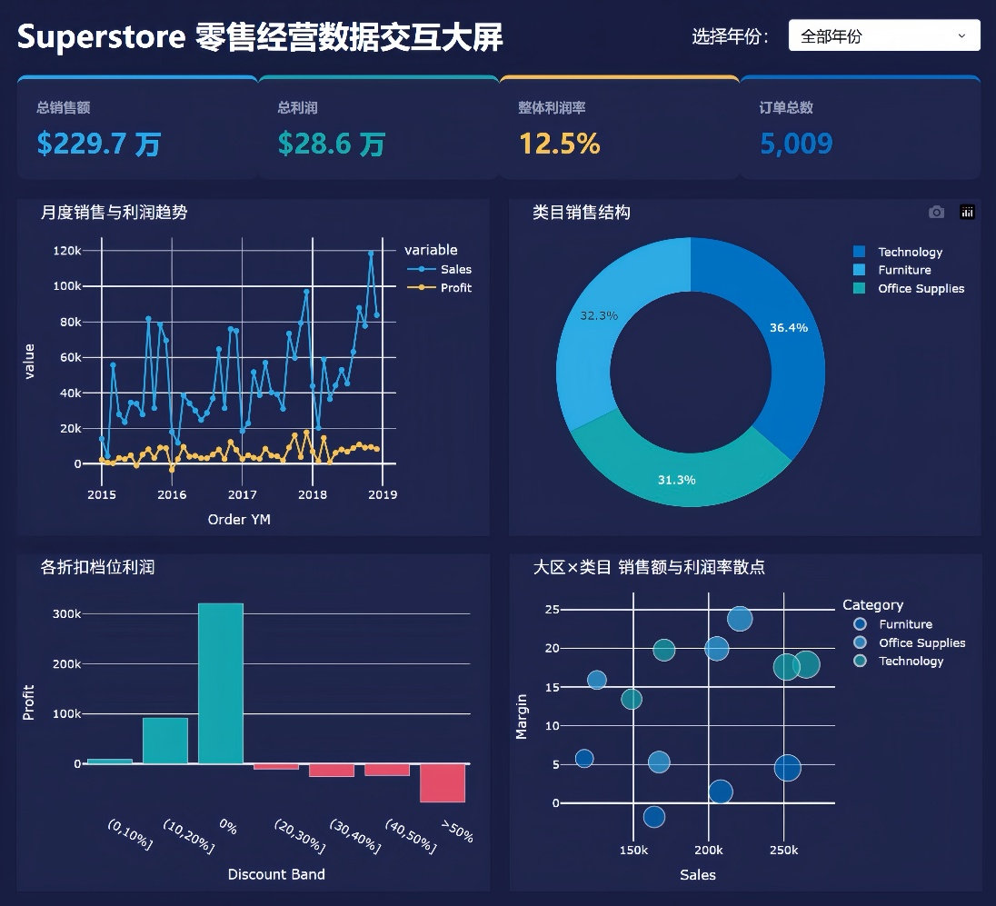
图 5-15 选择“全部年份”初始状态
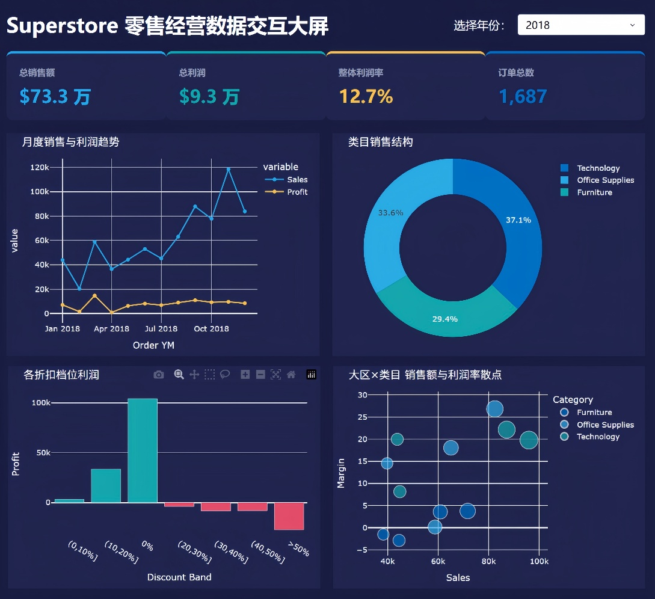
图 5-16 下拉选择“2018”年的联动变化状态

商业案例分析

案例背景
本研究以美国零售巨头 Superstore 的真实历史交易数据为依托。该企业在 2015 年至 2018 年间保持着一定的销售规模增长，但如同许多传统零售企业一样，面临着“增收不增利”的经营痛点。海量的交易背后，隐藏着盲目打折导致的利润流失、高价值客户缺乏维护、以及部分商品结构冗杂等问题。本案例旨在通过全链路的数据挖掘，为该企业提供从粗放扩张向精细化运营转型的决策依据。

结果解读
综合前述多维度的探索性分析与商业模型，可以得出该企业当前的三个核心经营特征：
- 利润结构极度失衡：帕累托分析显示，仅 6 个头部子类，如复印机、手机贡献了 80% 的利润；而“桌子”与“书柜”等子类深陷亏损。同时，波士顿矩阵指出部分家具类已沦为缺乏竞争力的“瘦狗”业务。
- 折扣对利润构成致命侵蚀：折扣弹性回归模型证实，折扣与利润率呈显著负相关。当订单折扣超过 20% 的预警红线时，利润迅速转负；整体盈亏平衡点约为 35%。
- 用户生命周期管理薄弱：RFM 与水球图表明，TOP 20% 的高净值客户贡献了近一半的营收（48%）；但同期群（Cohort）留存热力图揭示，绝大多数新客在首购后的次月留存率跌破 10%，复购机制严重缺失。

商业建议
基于上述量化结果，本研究提出以下 5 条具有可操作性的商业建议：
- 设立“20% 折扣审批红线”，建立促销拦截机制：依据折扣弹性模型的结论，建议企业在 ERP 或 CRM 系统中植入硬性规则，将 20% 设为最大常规折扣阈值。超过 20% 的订单需经区域经理二次审批。以此遏制盲目促销，保住基本利润盘。
- 优化商品 SKU 结构，清理“利润黑洞”：针对帕累托分析中发现的亏损子类，如桌子、书柜建议立即停止大规模进货，采取清仓或捆绑销售策略；同时将仓储与营销资源全面向 A 类高利润子类，如复印机、手机倾斜。
- 基于 RFM 模型的差异化客户运营：对“重要价值客户”（199人）提供专属 VIP 服务，如免邮、专属客服等，提升忠诚度；对近期流失的“重要唤回客户”，在其首购后的次月，通过邮件定向推送大额专属召回优惠券，提升复购率。该分层已通过 K-Means 四簇结果交叉验证，即367 人高价值簇对应 70.8% 的销售额，分层结果稳健。
- 基于关联规则的“购物篮”交叉营销：利用 Apriori 算法挖掘出的强规则，如“装订+纸张$→$家电”，在电商结算页面设置“组合套餐”或“凑单满减”提示，以此提升客单价（AOV）。
- 按 BCG 象限差异化配置 SKU：明星象限的手机、装订、配件、复印机以 37.0% 的销售额贡献 60.2% 的利润，应优先保障库存与流量；金牛象限占 41.3% 的销售额却仅贡献 11.7% 的利润，其中桌子利润率 −8.6%、机器同比 −22.1%，属于“有规模无质量”的伪金牛，建议对桌子试提价 3%–5%，对机器暂停新品导入。

结论与展望

研究结论
本文以 Python 为技术底座，完整走通了从“原始数据清洗”到“星型模型重构”，再到“多维度建模”与“交互式大屏呈现”的商业数据分析闭环。研究不仅成功刻画了 Superstore 的零售经营现状，精准定位了折扣侵蚀与用户流失两大核心痛点，还通过代码原生开发了 10 余种高级可视化图表与联动大屏。研究成果证实了：纯 Python 生态完全具备匹敌商业 BI 软件的强大数据处理与可视化能力，能够为现代零售企业提供可量化的敏捷决策支持。

局限性与展望
尽管本研究取得了一定成果，但依然存在部分局限：首先，本数据集仅包含 2015-2018 年的历史数据，缺乏外部宏观经济环境的辅助参考；其次，时间序列预测模型（Holt-Winters）的 MAPE 误差为 15.6%，对于极端突发事件的拟合仍存在提升空间。
未来展望：后续研究可引入更复杂的深度学习时序模型，如 LSTM 或 Prophet以提升预测精度；此外，还可引入外部天气、节假日或社交媒体舆情数据，构建更加多维立体的商业预测矩阵。

AI 使用披露
在本次期末大作业的完成过程中，使用了生成式 AI 工具DeepSeek-V4.1-Flash。
使用环节：主要应用于 Python 代码报错的排查，如环境路径配置、第三方库冲突、复杂图表绘制的 API 语法查阅，以及部分论文段落的学术化润色。
关键提示词示例：“如何绘制南丁格尔玫瑰图并按半径映射数据？”、“帮我将这段数据分析的描述润色为学术论文的表述风格”
原创性声明：AI 生成的所有代码片段均经过作者本人的运行、调试与修改；论文的核心分析逻辑、模型参数设定、业务建议推导及最终结论，均独立完成，不存在代写或直接抄袭行为。

参考文献
[1] 韦斯·麦金尼. 利用Python进行数据分析[M]. 北京: 机械工业出版社, 2018.
[2] KIMBALL R, ROSS M. The data warehouse toolkit: the definitive guide to dimensional modeling[M]. 3rd ed. Indianapolis: John Wiley & Sons, 2013.
[3] 周志华. 机器学习[M]. 北京: 清华大学出版社, 2016.
[4] 郭宏远. Excel数据可视化——从图表到数据大屏[M]. 北京: 清华大学出版社, 2023.
[5] Plotly Technologies Inc. Dash Documentation [EB/OL]. https://dash.plotly.com/, 2024.

附录
A 核心代码片段
A.1 星型模型重构与主外键完整性校验
def build_star(df):
dim_customer = df.groupby("Customer ID").agg(...).reset_index()
dim_product = df.groupby("Product ID").agg(...).reset_index()
dim_geo = df.groupby(["State", "City"]).agg(...).reset_index()

fact = df[["Row ID", "Order ID", "Customer ID", "Product ID", "Sales", "Profit"]].copy()

checks = {
"fact.CustomerID ⊆ dim_customer": fact["Customer ID"].isin(dim_customer["Customer ID"]).all(),
"fact.ProductID ⊆ dim_product": fact["Product ID"].isin(dim_product["Product ID"]).all(),
"fact.(State,City) ⊆ dim_geo": fact.merge(dim_geo, on=["State", "City"], how="left")["Region"].notna().all()
}

assert all(checks.values()), "主外键对齐失败"

return {"fact_orders": fact, "dim_customer": dim_customer, "dim_product": dim_product, "dim_geo": dim_geo}
A.2 K-Means 客户聚类与画像重排
from sklearn.cluster import KMeans
from sklearn.preprocessing import StandardScaler

X = rfm[["R", "F", "M"]].copy()
X["M"] = np.log1p(X["M"])
X["F"] = np.log1p(X["F"])
Z = StandardScaler().fit_transform(X)

km = KMeans(n_clusters=4, random_state=42, n_init=10).fit(Z)
out = rfm.copy()
out["Cluster"] = km.labels_

prof = out.groupby("Cluster").agg(N=("Customer ID", "count"), R=("R", "mean"), F=("F", "mean"), M=("M", "mean")).reset_index()
rank = prof.sort_values("M")["Cluster"].tolist()
mp = {c: i for i, c in enumerate(rank)}
out["Cluster"] = out["Cluster"].map(mp)
prof["Cluster"] = prof["Cluster"].map(mp)
A.3 Holt-Winters 时间序列预测与置信区间
from statsmodels.tsa.holtwinters import ExponentialSmoothing

def fit_hw(train, steps_):
mod = ExponentialSmoothing(train, trend="add", seasonal="add", seasonal_periods=12, initialization_method="estimated")
res = mod.fit()
pred = res.forecast(steps_)

resid_std = np.std(res.resid)
ci = np.column_stack([
pred - 1.96 * np.sqrt(1 + np.arange(steps_)) * resid_std,
pred + 1.96 * np.sqrt(1 + np.arange(steps_)) * resid_std
])

return res, np.asarray(pred), ci
A.4 Dash 交互式大屏联动回调函数
from dash import Dash, dcc, html, Input, Output

app = Dash(__name__)

@app.callback(
[Output('kpi-container', 'children'),
Output('trend-chart', 'figure'),
Output('category-pie', 'figure'),
Output('discount-bar', 'figure')],
[Input('year-dropdown', 'value'),
Input('region-dropdown', 'value')]
)
def update_dashboard(selected_year, selected_region):
dff = df.copy()
if selected_year != 'All':
dff = dff[dff['Order Year'] == selected_year]
if selected_region != 'All':
dff = dff[dff['Region'] == selected_region]

kpi = create_kpi_cards(dff)
fig_trend = generate_trend_figure(dff)
fig_pie = generate_category_pie(dff)
fig_disc = generate_discount_bar(dff)

return kpi, fig_trend, fig_pie, fig_disc
B github仓库链接：https://github.com/Zhou7188/Business-Data-Analysis/tree/main/Superstore-Project
C 图表索引
本项目的所有可视化图表均由 Python 代码原生生成，并以 200dpi 高清分辨率保存至开源仓库的 outputs/figures/ 目录中，共计 25 张。为方便查阅，现将图表索引及对应正文位置汇总如下：
表 4 探索性分析与模板复现类图表索引
编号 | 图表名称 | 正文位置
fig01 | 各州销售额渐变柱形图 | 图 5-2
fig02 | 各州两年销售额对比蝴蝶图 | 图 5-5背靠背蝴蝶图
fig03 | 客户订单周期进度甘特图 | 图 5-7渐变甘特图
fig04 | 月度销售额平滑折线图 | 图 5-13平滑折线图
fig05 | 上半年各月销售额同比 | 未引用
fig06 | 客户销售集中度水球图 | 图 5-3
fig07 | 客户销售集中度玉玦图 | 图 5-14多级玉玦图
fig08 | 六子类目销售规模玫瑰图 | 图 5-4
fig09 | 各配送方式销售贡献 | 图 5-9南丁格尔圆环图
fig10 | 综合净利率健康度仪表盘 | 图 5-12健康度仪表盘
fig11 | 近四年销售额及增长率 | 图 5-1
fig12 | 各子类目销量 vs 目标 | 图 5-8目标子弹图
fig13 | 各子类目分客群销量构成 | 图 5-10分客群堆叠柱形图
fig14 | 各子类目利润率滑珠图 | 图 5-11利润率滑珠图
fig15 | 各州利润率同比对比滑珠图 | 图 5-6对比滑珠图
表 5 商业分析模型类图表索引
编号 | 图表名称 | 正文位置
fig16 | 子类别利润帕累托图 | 图 4-1
fig17 | 子类别波士顿矩阵 | 图 4-2
fig18 | RFM 八分类客户结构 | 图 4-3
fig19 | RFM 客户分布气泡图 | 图 4-4
fig20 | 同期群月度留存热力图 | 图 4-5
fig21 | K-Means 四簇客户画像 | 图 4-6
fig22 | 月度销售额预测图 | 图 4-7
fig23 | 关联规则 TOP10 提升度 | 图 4-8
fig24 | 折扣利润率弹性曲线 | 图 4-9
fig25 | 折扣深度漏斗 | 图 4-10
表 6 交互式大屏截图
编号 | 说明 | 正文位置
fig26 | 选择“全部年份”的初始状态 | 图 5-15 选择“全部年份”初始状态
fig27 | 下拉选择“2018”年后的联动响应 | 图 5-16 下拉选择“2018”年的联动变化状态

